Los animales y sus derivados
- Conoce y colorea con crayola los alimentos derivados de la vaca.

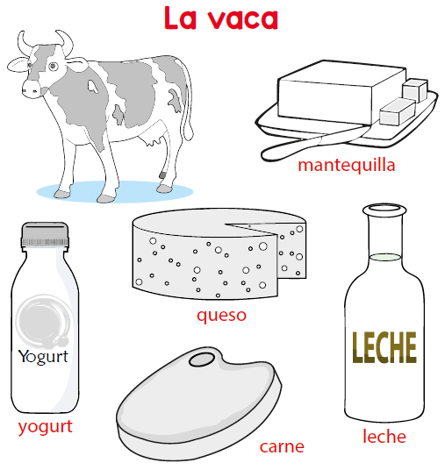

Los animales y sus derivados
- Identifica los derivados de la gallina, luego decora libremente la gallina.

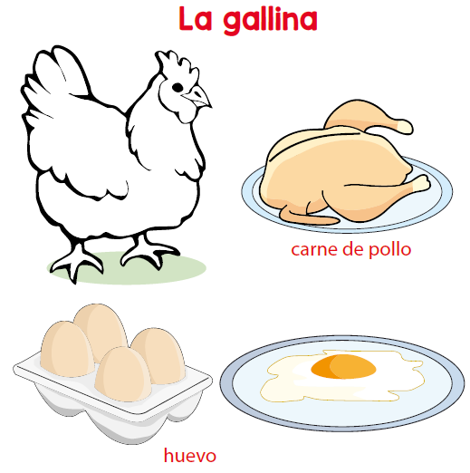

Los animales y sus derivados
- Colorea los alimentos que nos brinda el cerdo.

